Modifiche Registrazione Data Inizio Misura
Al momento della selezione della funzione il sistema dovrebbe ricercare tutti i records MISURA_ALTERNATIVA con l’attuale Cod_Natura_Decisione e con Data_Inizio_Misura non valorizzata.
In caso di nessuna occorrenza invio messaggio “Non ci sono misure alternative a cui dare corso”, in caso di esito positivo della ricerca, modificherei l’attuale form inserendo l’elenco delle misure con il check box per selezionare la misura di interesse (sarà possibile selezionarne solo una). Nel caso di unica misura potremmo preimpostare il check box
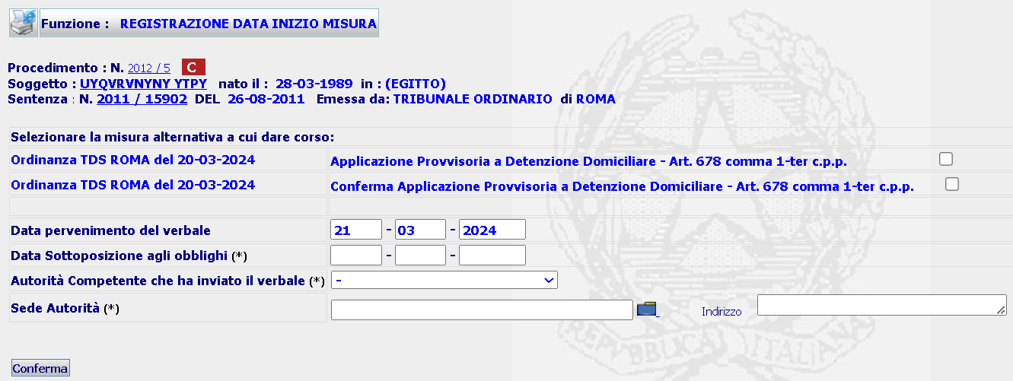

In fase in inserimento la funzione effetua le stesse attuali operazioni per la misura selezionata.

